 | Министерство науки и высшего образования Российской Федерации  Федеральное государственное автономное образовательное  учреждение высшего образования  «Московский государственный технический университет  имени Н.Э. Баумана (национальный исследовательский университет)»  (МГТУ им. Н.Э. Баумана)

факультет ИНЖЕНЕРНЫЙ БИЗНЕС И МЕНЕДЖМЕНТ (ИБМ)

кафедра «ПРОМЫШЛЕННАЯ ЛОГИСТИКА» (ИБМ-3)

Отчёт по лабораторной работе №1 по дисциплине
«Разработка интернет-приложений»

Вариант № 26
«Издательство ACT»

Выполнил (а) Якубович Анна Ильинична________
Группа ИБМ 3-45Б __________________________
Преподаватель Правдина А.Д., Бурмистрова М.В.
Сдано на проверку_____ _____________________

Зачтено ____________ ____________ ___________
(оценка) (число) (подпись)

Москва
2026
Лабораторная работа 3
Задание:
- Знакомство с node, npm.
- Верстка интерфейса с карточками (страница списка с фильтрацией и страница подробнее), данные получать через mock объекты (коллекция).
- Добавить кнопку добавления (копировать первую карточку), кнопку удаления карточки.
- В хедере на обеих страницах должна быть кнопка «Домой»

Решение
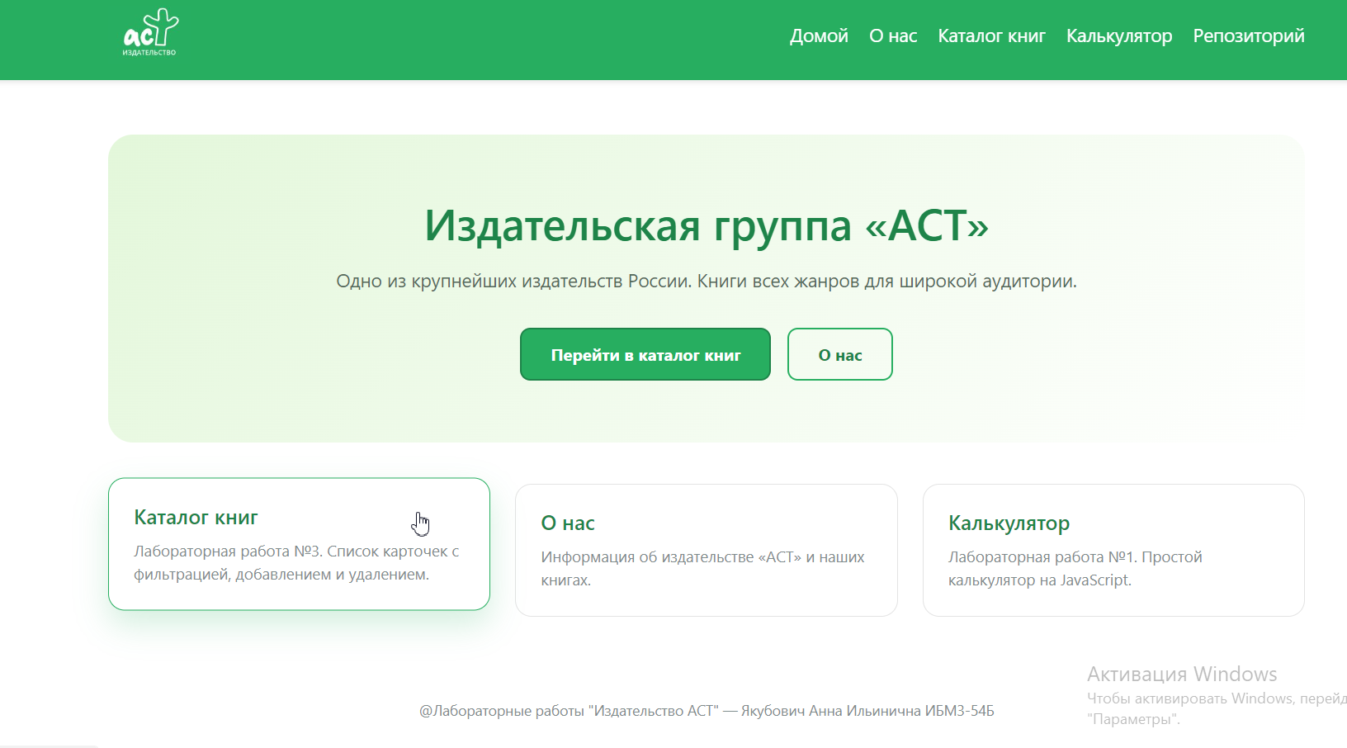
Рис.1. Входная страничка
В данной лабороторной работе с помощью node.js был добавлен раздел «каталог книг», добавления, редактирования и удаление книг. Все данные были созданы через mock объекты. В работе был использован bootstrip.
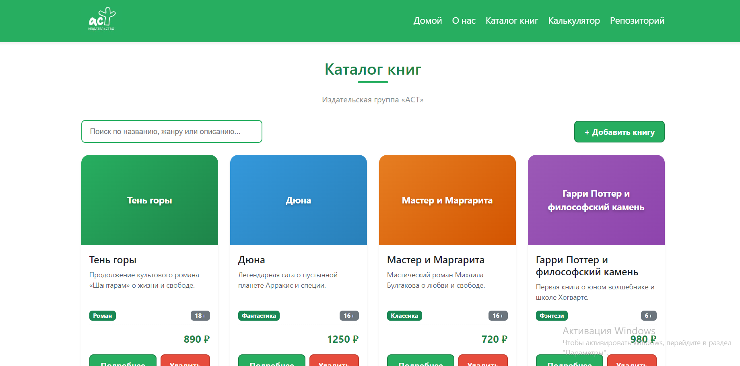
Рис. 2. Каталог книг
Любую карточку книги можно найти по названию, слову в описании или жанру.
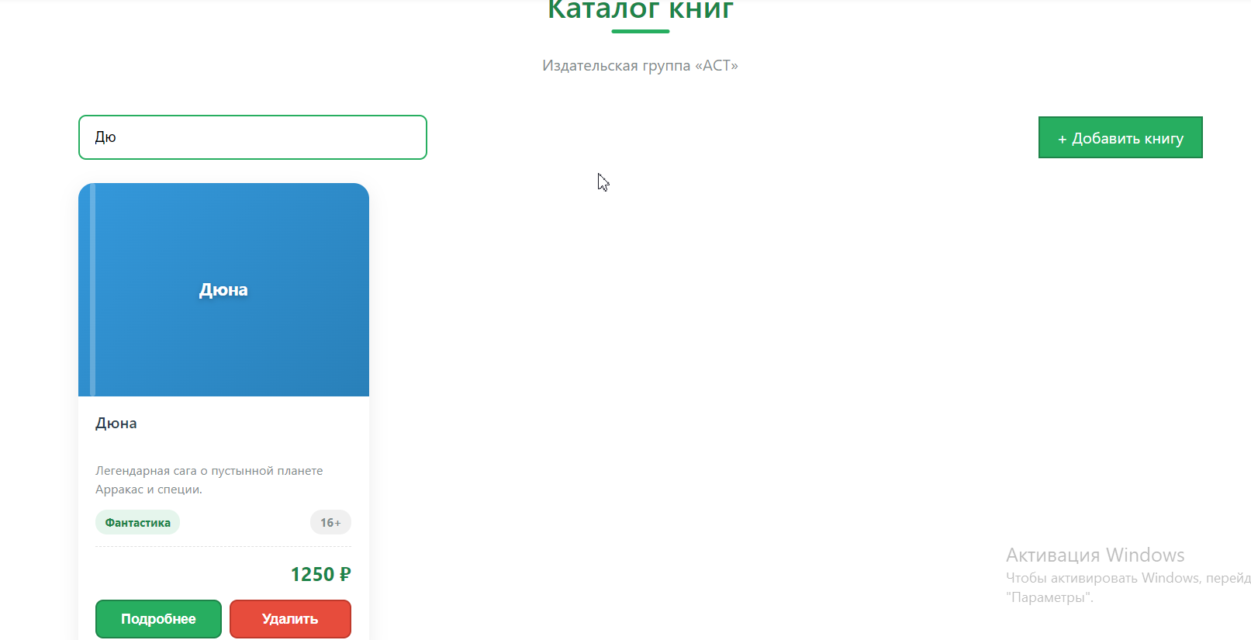
Рис. 3. Поиск книги
Также можно создать копию первой книги или удалить любую книгу.

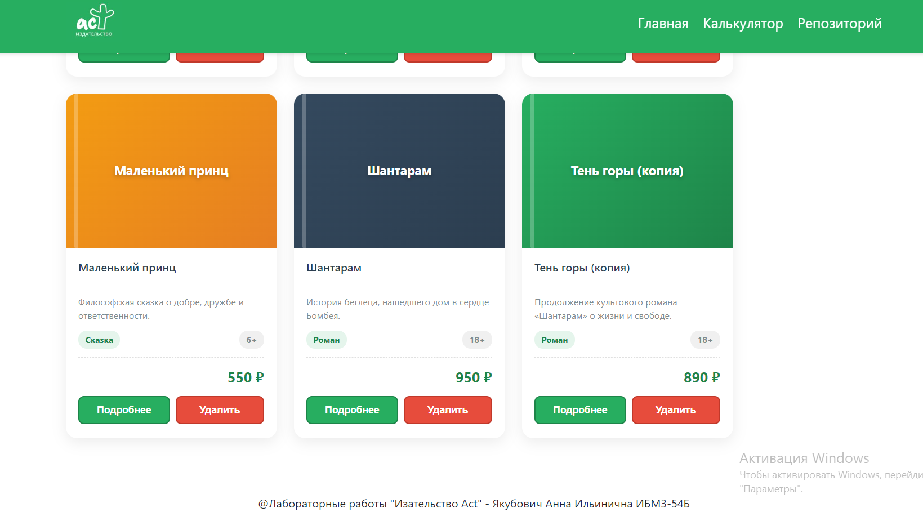

Рис. 4. Добавление книги
На любую книгу можно нажать и перейти на страницу с более подробной информацией и уже конкретной книгой без остальных объектов главной страницы. Со страниц с конкретными книгами всегда можно вернуться на главную страницу, нажав на кнопку «Домой».
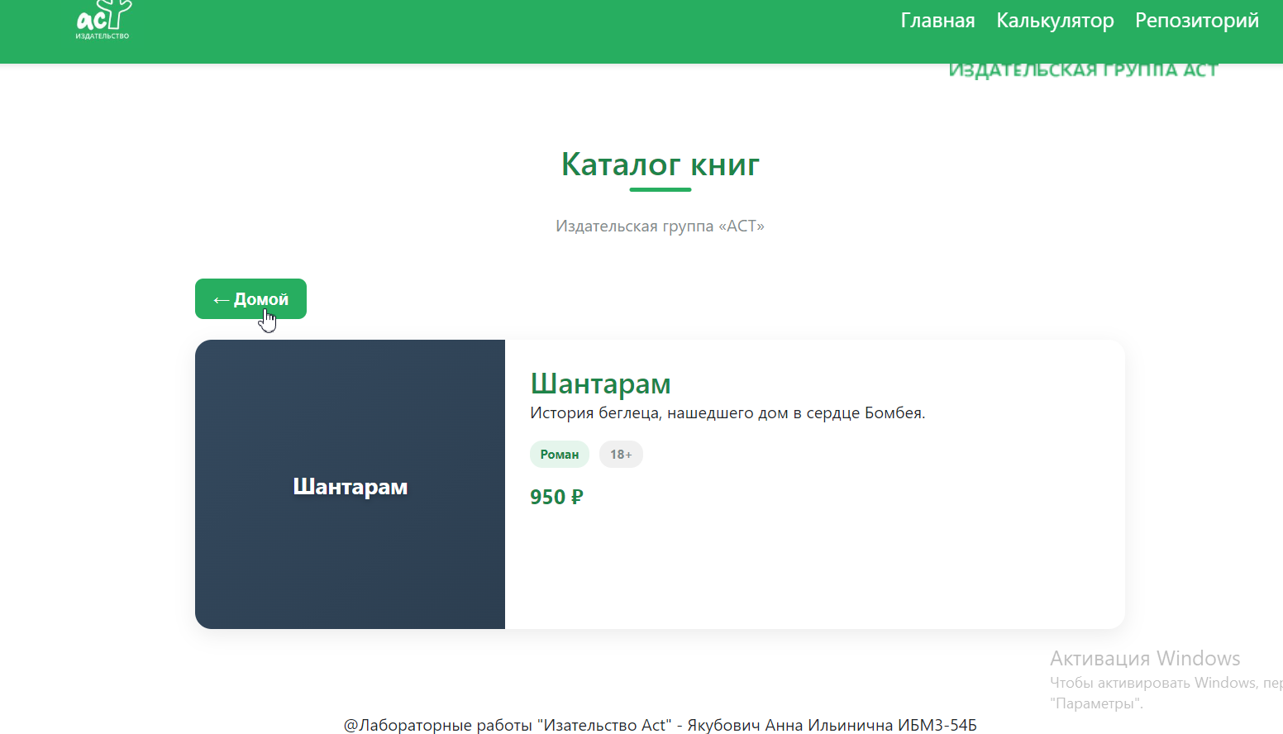
Рис. 3. Страница «Подробнее»
Код программы находится в данном репозитории в папке «Код». Работа осуществляется с использованием функций getHTML() и render().

